就愛普吉一島一酒店（保證入住一晚）~攀牙灣007島+泛舟、翡翠島浮潛、暹邏夢幻劇場、尼莫海豚館表演、泰式精油Spa60分鐘六天【台中直飛】
美食饗宴:韓式Saranghaeyo燒烤店吃到飽.福建麵+沙嗲料理.飛天龍蝦將軍麵.暹邏劇場自助餐等
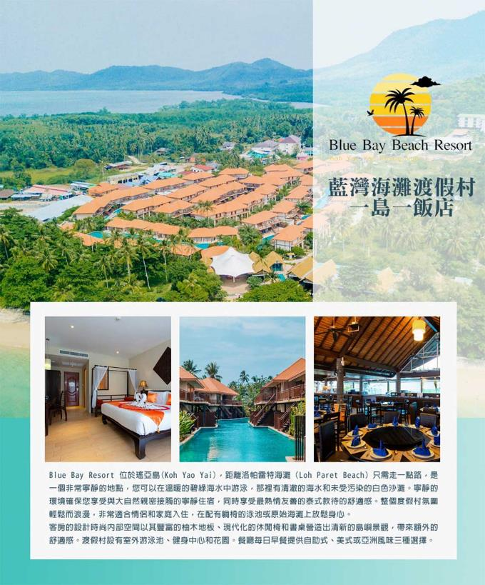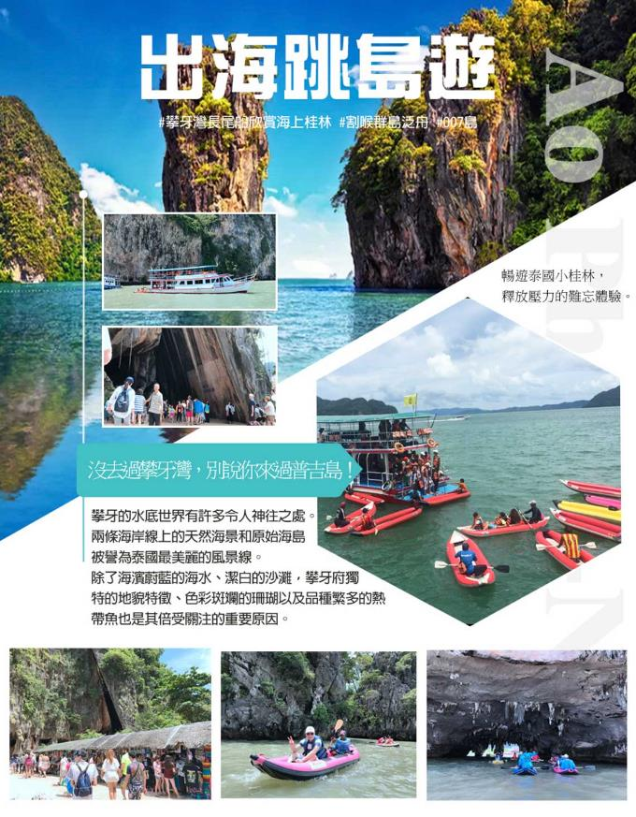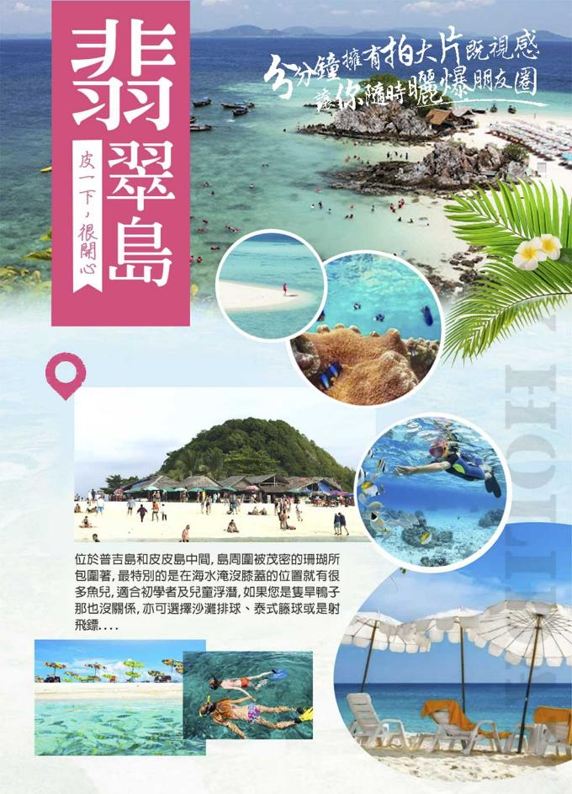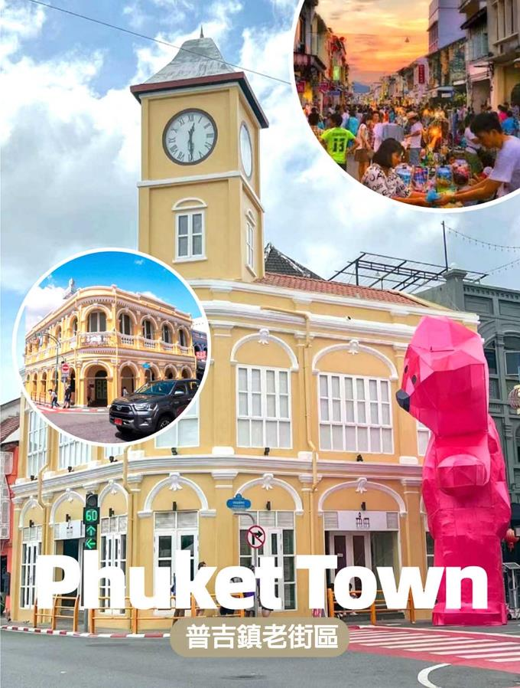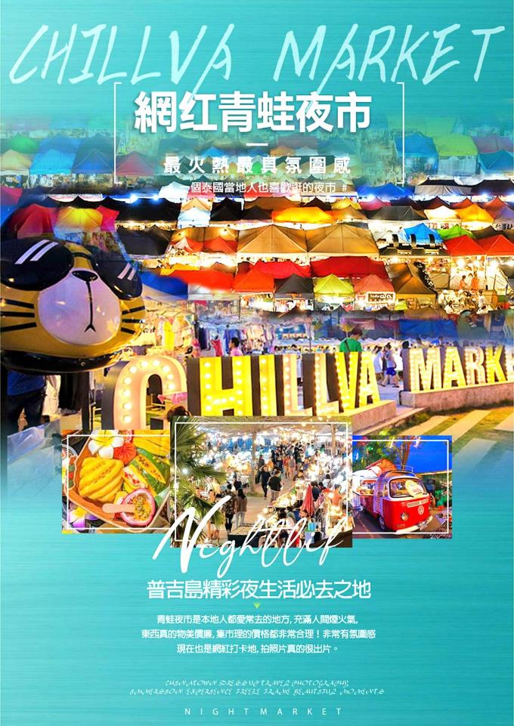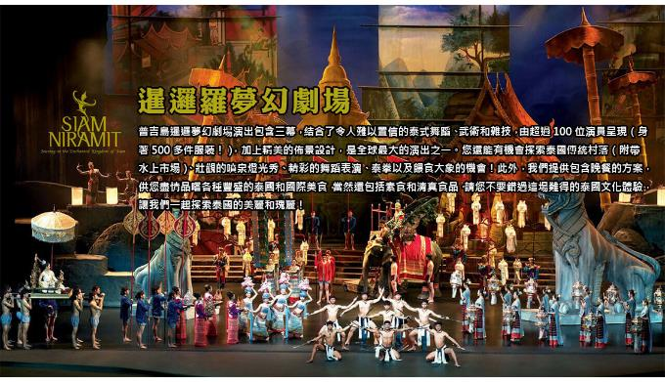
行程內容
第  1  天 | 台中清泉崗機場 ／ 普吉島（機上小點心+礦泉水） RMQ/HKT SL7317 17：35~20：40  今日於機場集合，搭乘客機飛往陽光、沙灘、比基尼為代表的泰國綠珍珠－普吉島，潔白的沙灘、藍天、碧海、叢林、主題樂園讓您處處充滿歡樂驚喜。抵達後接送貴賓前往享用宵夜餐。
第  1  天 | 早餐：X 中餐：X 晚餐：晚餐：飛天宵夜150/人
第  1  天 | 住宿：彩鴻酒店 或 查納萊山坡度假村 或 普吉塔精品飯店 或同級
第  2  天 | 攀牙灣（搭乘長尾船欣賞海上桂林）→割喉群島泛舟（電影割喉島取景地）→007島（詹姆士龐德島造訪007電影場景）→海上回教村→探索普吉老城區、觀百年老屋展館  【長尾船攀牙灣】安排您搭乘長尾船前往攀牙灣遊覽這渾然天成的海上城市。攀牙灣屬於泰國南部的攀牙府，1981年被列為海洋國家公園，灣內您可見到潛藏南海中的奇岩、鐘乳石洞美景，此處風光雄渾壯麗，酷似桂林的山水，被譽為泰國的“小桂林”。  【割喉泛舟】乘坐橡皮艇（兩人一艇）展開一段驚奇的探險之旅。一部在此地拍攝的《割喉島》電影，泰語中是房間島的意思，因為島中包圍著一座侵蝕大岩洞，其形狀似房屋房間，因為發音類似中文的gehou，因此華人取其音名為割喉島。優美的自然景觀和豐富的水上活動設施讓割喉島成為來到泰國普吉島旅遊相當風行的旅遊景點之一。爾後巡遊經千萬年海水衝擊形成的各種岩洞及鐘乳石洞，映入眼簾盡是渾然天成的自然景觀，美不勝收，令人心曠神怡。  【007島（詹姆士龐德島）】坐落於攀牙灣國家公園中，是一座20米高的岩石孤島。它曾是1974年電影《007之金槍人》的取景地之一，從此隨著電影聲名大噪，很多人也把它叫做「詹姆斯•邦德島」。007島的原名叫達鋪島（Ko Tapu），意指「釘子」，它不像一般的島嶼有著明顯的海岸線，而是像一根釘子般直立於海中，故而得名。這座從海面突起的小島，底部被海水侵蝕而變窄，頂部寬而平，稀疏地長著幾株綠樹。  【回教村】體驗回教文化。班宜島上的海上回教小漁村。房子以紅樹林為材料建在啤酒桶上，村子浮在水面上，這是有200年歷史的馬來人黎族人回教村。小漁村建有學校，清真寺。接著參觀。  【探索普吉老城區】普吉老城故事主要圍繞在6條老街上，這裏有很多當地小吃店、小型咖啡館和餐廳。走在老街上，您會看到兩旁有許多中葡混合建築的店屋，色彩繽紛的小店，許多地道好吃的泰式餐廳，在城裏到處走一走，領略老街沿途的綺麗建築，也有機會看到泰國寺廟和中國道觀，可以虔誠參拜一下，您應該駐足參觀一下泰華博物館，細數普吉老城的點點滴滴，您就會了解是什麽造就今天的普吉鎮。
第  2  天 | 早餐：飯店內用早餐 中餐：海上回教村餐廳280/人 晚餐：韓國Saranghaeyo燒烤店吃到飽599/人含飲料暢飲
第  2  天 | 住宿：彩鴻酒店 或 查納萊山坡度假村 或 普吉塔精品飯店 或同級
第  3  天 | 普吉島→翡翠島＋香蕉船（快艇、浮潛、撲克牌、飛標、救生衣、浮板、沙灘躺椅）→前往長島-安達曼五星藍灣海灘度假村Blue Bay Beach Resort  【翡翠島（浮潛+香蕉船每人一次）】來一趟大自然ㄉ生態之旅-『Khai Nai Island』是個擁有細白沙灘長達二公里之遙，為了保護島上天然資源，每日限定人數探訪，是安達曼海域中的海上明珠！搭乘專屬快艇前往『海豚島』抵達之後您可以漫步於潔白沙灘及展開浮潛游泳活動…而很多外國人在那裡浮潛.做日光浴，並可拿麵包餵食那五彩繽紛的熱帶魚！就有很多的熱帶魚在你身邊游來游去，真的是很棒的島嶼，如果您是隻旱鴨子那也沒關係，也可選擇在水較淺的地方餵食熱帶魚或戲水，如果有帶麵包邊的遊客，還可以抓著一把麵包邊，握在手上，體驗餵食熱帶魚群的新鮮感受，但須注意的是，動作千萬不要過大，以免引起魚群恐慌，而慘遭「魚吻」！  【安達曼藍灣海灘度假村】在那些椰風海韻的小景致裡，探尋這份久違的寧靜和小清新。安達曼藍灣海灘度假村位於五星大長島，婉如一朵初出的水蓮花，為這片純潔質樸的藍天碧水帶來一絲新的芬芳。酒店坐落於一整片純潔的白沙灘上，尤其大堂和餐廳直面大海距離海水竟真的只有十步之遙。客人在大堂門口沙灘下快艇，趟過洗腳池就直接步入大堂，真正的全海景大堂和餐廳、綿延細柔的酒店私人沙灘、悠長曲折的貫通環道泳池，一切不用刻意安排你就置身其中。
第  3  天 | 早餐：飯店內用早餐 中餐：離島合菜280/人 晚餐：島上浪漫海景風味餐600/人
第  3  天 | 住宿：長島藍灣渡假村（一島一飯店） 或同級
第  4  天 | 享受一個沒有MORNING CALL的早晨→普吉海生館-尼莫海豚館 Dolphins Bay Phuket 表演→泰國米其林推薦餐廳-林記福建麵→佛吉泰式莊園（泰國料理教學、潑水節體驗趣、泰服租借拍照）+大象友善體驗營（大象互動餵食、手做大象食物、大象沐浴戲水）→青蛙夜市  【尼莫海豚館 Dolphins Bay Phuket 表演】這裡的海豚都是通過繁殖而誕生的，意味著這樣的生活方式對他們來說是舒適且熟悉的。才華橫溢、聰明伶俐的海豚為人群表演特技，展現其古怪技巧和互動遊戲。  【泰國米其林推薦餐廳~林記福建麵】吃過那碗福建麵，很多旅客也相當喜愛；雖然盛傳的『沒吃過林記福建麵，等於白來普吉！』似乎有點誇張，不過，有些遊客下回來到普吉島，還是會去吃哦！！  【佛吉文化村 & 大象友善體驗營】佛吉泰式莊園讓您感受到獨特的泰國文化氛圍和地道的傳統服飾，入園後先換上莊園為我們所準備的衣物，您也可在此時租借泰式服飾來拍上美美的回憶照，接著泰式料理教學，教您親手做涼拌木瓜沙拉等活動。隨後來到大廣場讓大夥一起體驗泰國特有節慶宋干節，大家互相潑水給予祝福。以為這樣就結束了嗎?可愛大象正等著貴客蒞臨，首先用莊園準備好的食材一起幫友善的大象準備食物，隨後近距離餵食與互動，也可幫大象洗洗澡、刷刷背，這麼特別的旅遊經驗，就是要讓您上傳照片打卡，羨煞親朋好友！  【青蛙夜市】休閒夜市，販售各式肉類、海鮮、水果和甜食等商品。
第  4  天 | 早餐：飯店內用早餐 中餐：林記福建麵+沙嗲料理250/人 晚餐：皇家酒店中式合菜550/人或皇帝宴（海鮮餐）
第  4  天 | 住宿：ROYAL PHUKET CITY HOTEL 或 Wyndham La Vita Rawai Phuket 或同級
第  5  天 | 查龍寺→乳膠展館→泰式精油Spa60分鐘→中央百貨購物廣場→ 暹邏夢幻劇場 & 泰國村  【查龍寺】位於在普吉查龍區中央，是全普吉最大的寺廟。整座寺廟融合泰國南部、中部和東北部的建築風格，除宗教外，也相當富有藝術參觀價值。  【精油SPA養生療程】充分讓您的身體、心靈特地的放鬆，SPA乃是 萃取天然元素為材料，讓您四溢芬芳中配合泰式推拿按摩，達到除去皮膚角質及毒素，幫助血液循環及消除疲勞，整套現代過程讓您充分達到整合身體、頭腦及靈魂，讓人真正從養生美容的療程中淨化心靈，享受人生！（16歲以下小孩不贈送SPA）  【中央百貨購物廣場】到當地最大的國際中央百貨逛逛，無論是國際一線品牌還是泰國當地設計師品牌、及各式異國餐廳或速食餐廳應有盡有，這裏都能滿足大家的需求，保證滿足您的購物慾望。  【暹邏夢幻劇場Siam Niramit Puhket】普吉島暹邏夢幻劇場演出包含三幕，結合了令人難以置信的泰式舞蹈、武術和雜技，由超過100位演員呈現（身著500多件服裝！），加上精美的佈景設計，是全球最大的演出之一。
第  5  天 | 早餐：飯店內用早餐 中餐：飛天龍蝦將軍麵400/人 晚餐：暹邏劇場自助餐+泰式美食小吃650/人
第  5  天 | 住宿：ROYAL PHUKET CITY HOTEL 或 Wyndham La Vita Rawai Phuket 或同級
第  6  天 | 酒店內自由活動→普吉島 ／台中清泉崗機場 HKT/RMQ SL7316 11：25~16：45  早餐後整理行李前往機場，帶著渡假完所擁有的NICE好心情上機，記得回家後將此次泰國普吉之行的回憶整理收集起來，期待再相會唷！
第  6  天 | 早餐：飯店內用早餐 中餐：機上小點心+礦泉水 晚餐：溫暖的家
第  6  天 | 住宿：溫暖的家

注意事項
普吉島屬包機飛航，包機時間將依民航局、航空公司最後公佈為主，報名前請先確認是否同意接受此航班說明，一但完成報名付訂後即表示同意並須依包機航線規定需100%成行！
【費用包含】
- 來回經濟客艙機票。
- 雙人房住宿共五晚。
- 行程所列之交通、餐食、景點門票等各項費用。
- 250萬意外事故暨20萬意外醫療險。
- 500萬履約責任險。
【費用不包含】
- 導遊司機、領隊每天 300 x 6天= 共計 1800元/人。
- 純係私人之消費：如行李超重費、飲料酒類、洗衣、電話、電報及私人交通費。
- 護照新辦費用。
【報名注意事項】
- 成團人數：6人以上出團（6人-14人無派遣台灣領隊.當地有專業導遊全程帶團），16人以上加派遣台灣專業領隊隨團服務。
- 訂金金額：NT$１５０００元/人。
- 訂金繳交期限：經客服人員確認後２天內，否則機位將自動取消。
- 本票種僅提供機上點心，無法加購餐點及選位，敬請見諒。
- 小孩不佔床（滿2歲~12歲以下）以出發後回程當日計算。（請洽詢服務人員）
- 滿12歲小孩，必須使用佔床模式處理！請以回國日期算起。
- 本行程沒有自然單人房，如卡單數或指定單人房需補單人房差。（請洽詢服務人員）
- 每人免費託運行李15kg，可享有7公斤以內手提行李，其餘超過依現場規定處理。
- 嬰兒票恕不提供任何免費託運或手提行李件數（No Baggage Allowance）。
- 未滿2歲嬰兒 （不接受出生7天以下嬰兒搭機），一位成人旅客只能抱一位嬰幼兒坐在膝上（不提供搖籃）。
- 本行程報價僅適用持台灣護照旅客。・團體機票需團進團出，不可延回或早回。
- 本行程始用之機票票種為團體票不可累計航空公司哩程數，不可事先指定坐席或劃位。
- 本行程屬包機行程，有別於一般旅遊團體機位之取得，經報名付定確認後，因故無法成行，無法要求返還訂金，於航空公司未開票前，可更換報名人。若航空公司已開票後，除訂金外報名人尚需補足機票款金額，且不得辦理退票。
- 開票後注意事項及退票規定：不可更改航班或日期或行程/不可退票/不可更改姓名或拼音。
- 注意!此為包機行程，成行率100%！付訂後如臨時取消不走，需付清機票款全額！飯店一旦確認，保證住房後不可更改酒店或取消，否則飯店將會收取4晚房費全額。
- 此為包（加）班機行程，依包（加）班機航空公司作業條件，作業方式將不受國外旅遊定型化契約書中第二十七條規範，如因旅客個人因素取消旅遊、變更日期或行程之履行，則訂金無法退回並需付清包機票價全額，請注意您的旅遊規劃。
- 航班時間為暫定，正確航班時間以航空公司公告為主。
- 本團為包機行程，如因兩國航空協定變更或政治因素或天然不可抗力...等因素而無法飛行時，則費用退回，不另負責任。
- 報名繳交訂金後，本公司將依觀光局所規定簽訂【國外旅遊定型化契約】保障您的權益，並請確實詳細閱讀。
- 飯店住宿期間若逢旺季、展覽期或會議期將視為保證住房，訂房確認後如取消或變更將無法退回保證住房之費用。
- 大部份是雙床房型居多，指定大床或加床請提前先告知，不便之處尚祈見諒！・所有酒店因卡酒店設計問題，無法將床搬來搬去，所有加床都是直接用行軍床取代之，不便之處尚請見諒！
- 為讓您在國外的行程能順利進行，將視當地天候、交通、航班之影響而飯店、景點、餐食可能有所調動，但行程表中承諾的項目將一項不減，請您放心！
- 進行水上活動等項目時，請依照指示全程穿上救生衣；若有任何身體不適請勿勉強，並隨時告知領隊及導遊。安全，是至高的旅遊原則！
- 以上行程最終順序，請以行前說明會資料為最後確認為準！造成不便敬請見諒！
出境團體『旅遊防疫安全』規範如下：
※依品保協會111.10.24公告之旅行業辦理出境團體旅遊操作指引針對出境團體旅遊防疫安全，規範如下：
・本公司依規定投保旅行業責任保險，並遵守交通部觀光局訂定之相關措施及國內防疫規範。
・出境旅客建議『旅客自行投保』海外醫療險…等相關保險，以因應境外染疫衍生之相關費用。
・本公司派遣之領隊皆有為其執行防疫講習或教育訓練，並具備追加劑疫苗施打證明，施打完成超過14 天（疫苗廠牌應以世界衛生組織緊急使用清單（WHO EUL） 或我國核准緊急授權使用或專案製造。）
・旅客若有疑似症狀並主動告知確診時，本公司將遵守旅行當地國家之防疫措施。
・境外確診以當地就醫為原則，且自採檢日起7日內應暫緩搭機（依中央流行疫情指揮中心最新規定滾動調・整）若於境外確診或隔離，所需隔離治療費用依旅遊當地國家規定辦理，並由確診者自付費用。
・本公司將協助確認行程內安排之餐飲業、旅宿業、觀光遊樂業、交通運輸業皆遵循旅遊目的地國家防疫管制措施，妥適安排行程。
・泰國目前因應COVID-19相關旅遊限制，已完全重新開啟旅遊規範，無須任何疫苗證明皆可前往泰國旅遊。
【備註說明】
・各國最新入境相關規定請參閱外交部領事事務局「世界各國因應COVID-19疫情相關措施一覽表」（https://www.boca.gov.tw/cp-56-5248-791bd-1.html）
・【海外染疫衍生費用】旅行業責任保險及其附加條款，皆已將傳染病列為不保事項，故旅客在行程中確診新冠肺炎等傳染病時，所衍生或增加的費用（如:醫療費用、滯留國外期間的食宿、交通費用及返台機票等），須由確診者自付費用。
・【自行投保旅遊平安險】出發前旅客請務必自行投保附加海外突發疾病醫療保險之旅遊平安險，並向保險公司確認承保範圍包含新冠肺炎等傳染病所衍生醫療費用，以周全保障，避免因感染新冠肺炎衍生高額醫療及相關費用。
為了本次各位貴賓行程愉快順利，旅遊行程住宿及旅遊點儘量忠於原行程，有時會因飯店確認行程前後更動或互換觀光點，若遇特殊情況或其他不可抗拒之因素以及船、交通阻塞、觀光點休假，本公司保有變更班機、行程及同等飯店之權利與義務，不便之處，尚祈見諒！最後，敬祝各位貴賓本次旅途愉快！！

